今日动态 2025.6.3

**晨间来园篇：**

今天来园22人，2人请假。早上来园，孩子们能够自主入园进入班级，孩子们进入班级后能够自主签到、放水杯、绕水杯带。

**户外活动篇：综合区**

今天小朋友玩的是综合区，大部分孩子知道中途热了脱外套、喝水、擦汗。

|  |  |  |
| --- | --- | --- |
|  |  |  |
|  |  |  |

**集体活动篇：美术：眼睛里的世界**

眼睛是我们身体的重要器官，一日生活环节中幼儿时长需要用到眼睛去看，去观察，因此爱护眼睛就十分重要。通过猜谜，能迅速调动幼儿的好奇心和参与热情，将幼儿的注意力聚焦到 “眼睛” 这一主题上，为后续活动的开展营造了轻松愉快且充满探究欲望的氛围，是一种高效且实用的主题导入资源。

在活动中，**肖茗皓、蔡铭泽、张雨歆、龚奕欣、卢文汐、吴颀、季千予、衣佳欢、陈语垚、黄铭宇、李若伊、董奂廷、何安瑾、程梓轩、夏我杺、徐菲梵、孙明祺、贾依依、靳一哲、蔡铭豪、梁礼煊、陆俊阳**小朋友通过画眼睛所看到的世界，大胆表达对生活的感受，能按意愿作画。

|  |  |  |
| --- | --- | --- |
|  |  |  |

**区域游戏篇：**

|  |  |  |
| --- | --- | --- |
|  |  |  |
| 地面建构区：房屋 | 桌面建构区：乐高 | 益智区：蚯蚓四子棋、趣味多米诺 |
|  |  |  |
| 阅读区：阅读绘本、故事场景讲述 | 美工区：泥工 | 美工区：剪纸、绘画 |
|  |  |  |
| 科探区：平衡积木、平衡运球、夹子平衡 |  |  |

**生活活动篇：**

1.点心情况

今天的上午点心是鲜牛奶、牛乳土司，下午点心是绿豆百合枸杞粥，水果是火龙果、葡萄。

2.午餐情况

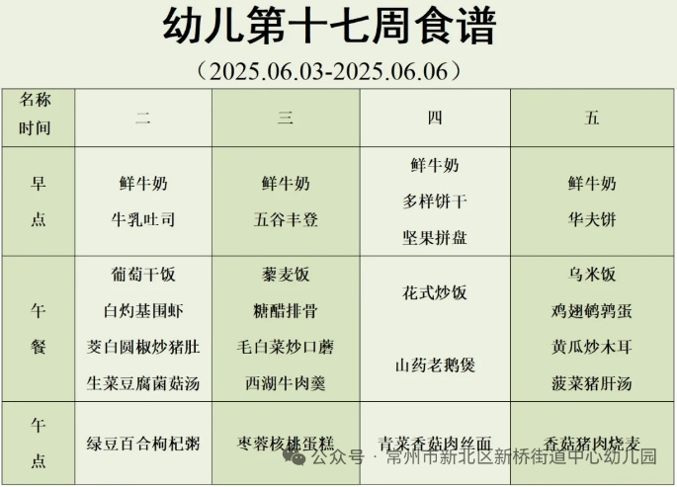午餐是葡萄干饭、白灼基围虾、茭白圆椒炒猪肚、生菜豆腐菌菇汤。孩子们现在能够预估自己的饭量，根据自己的情况调整盛饭量，并且能够安静有序地吃完自己的饭菜。

3.午睡情况

今天大部分小朋友都在12：40前入睡，个别孩子在老师的陪伴下稍晚入睡。

**家长寄语：**

1.动态上的照片，仅作为老师观察时的随拍，并不是所有孩子的照片都会呈现，家长可重点关注孩子的各项能力发展情况。

2.天气比较炎热，请家长给孩子在家垫好吸汗巾哦！